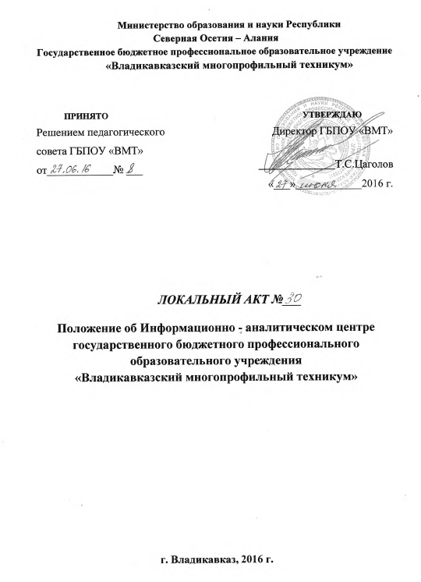
ПОЛОЖЕНИЕ
об Информационно - аналитическом центре государственного бюджетного профессионального образовательного учреждения
«Владикавказский многопрофильный техникум»

- Общие положения

  - Настоящее Положение регулирует деятельность Информационно-аналитического Центра (далее - «Центр») государственного бюджетного профессионального образовательного учреждения «Владикавказский многопрофильный техникум» (далее - «Техникум») в части реализации целей и задач, возложенных на Центр.
  - Центр является структурным подразделением Техникума и обеспечивает осуществление своих полномочий в рамках поставленных перед ним задач.
  - Центр в своей деятельности руководствуется Конституцией Российской Федерации, федеральными законами, указами Президента Российской Федерации, постановлениями и распоряжениями Правительства Российской Федерации, нормативными правовыми актами федеральных органов законодательной и исполнительной власти, Уставом Техникума и иными нормативными актами Техникума.
  - Центр образуется и осуществляет свою деятельность, подотчетен в своей деятельности руководству Техникума.
  - Центр взаимодействует со всеми подразделениями Техникума.
  - Центр не является юридическим лицом, все исходящие документы готовятся за подписью директора Техникума с использованием фирменных бланков, штампа и печати Техникума.

- Задачи
  - Обеспечение эффективного функционирования Техникума.
  - Участие в разработке и реализации программ по предмету своей деятельности.
  - Анализ и экспертная оценка эффективности деятельности Техникума по вопросам деятельности Центра.
  - Координация деятельности Техникума по реализации федеральных, республиканских и других программ.
  - Осуществление сбора, обработки и хранения статистической, аналитической, социологической и иной информации по актуальным вопросам образования.
  - Оказание информационной помощи для обучения и развития педагогического персонала образовательной организации.
  - Осуществление единой технической и информационной политики в образовательном пространстве Техникума.
  - Создание многоуровневой автоматизированной информационной системы мониторинга деятельности Техникума для оперативного сбора и анализа информации с целью повышения обоснованности и эффективности принятия управленческих решений.
  - Центр решает стоящие перед ним задачи во взаимодействии с другими структурными подразделениями Техникума.

- Функции
Центр в соответствии с возложенными на него задачами осуществляет следующие основные функции:

  - Создает и обновляет информационные базы данных по различным направлениям деятельности Техникума.
  - Координирует деятельность подразделений Техникума с целью создания и развития единого информационного пространства по обеспечению открытости, общедоступности и полноты информации о ведущейся ими образовательной деятельности для потребителей образовательных услуг, в том числе посредством размещения их в информационно-телекоммуникационных сетях в соответствии с требованиями законодательства.
  - Осуществляет в установленном порядке сбор, обработку, анализ и представление информации и отчетности, обеспечивает ее достоверность в пределах своей компетенции.
  - Организует мониторинги по различным направлениям деятельности Техникума, готовит информационно-аналитические материалы.
  - Проводит мониторинг реализации программ Техникума.
  - Содействует формированию публичного отчета Техникума.
  - Организует проведение социологических исследований по актуальным проблемам обучения и воспитания обучающихся; изучает общественное мнение по оказанию образовательных услуг населению.
  - Осуществляет мониторинг конкурсов, грантов, конференций, программ, проводимых на местном, региональном, федеральном и международном уровнях.
  - Осуществляет информационную поддержку в организации и проведении педагогических конференций, фестивалей, семинаров, выставок и конкурсов.
  - Осуществляет информационную поддержку заседаний, совещаний, других мероприятий, проводимых с участием Техникума.
  - Содействует работе по обновлению и наполнению сайта Техникума.
  - Организует работу по координации поступающей почты на электронный адрес Техникума.
  - Организует в пределах своих полномочий информационное обеспечение Училища по вопросам нормативно-правовой базы образования.
  - Готовит проекты распоряжений, приказов директора Техникума по вопросам, находящимся в компетенции Центра.
  - Выявляет случаи нарушений и неисполнения законодательных и иных нормативно-правовых актов и принимает в пределах своей компетенции меры по их предупреждению и осуществляет контроль устранения последствий выявленных нарушений.
  - Осуществляет иные функции в целях реализации задач деятельности Техникума в соответствии с действующим законодательством.
  - Вносит предложения по совершенствованию учебно-методической и материально-технической базы Техникума.

4. Права и обязанности
4.1. Центр для осуществления своих функций имеет право:
4.1.1. Требовать от руководителей подразделений представления материалов (планов, отчетов, справок и т.п.), необходимых для осуществления работы, входящей в компетенцию Центра.
4.1.2. В рамках своей компетенции самостоятельно организовывать работу Центра в соответствии с возложенными на него функциями.
4.1.3. Запрашивать и получать необходимые информационные и аналитические материалы от руководителей подразделений Техникума в пределах своей компетенции.
4.1.4. Вносить предложения директору Техникума по совершенствованию деятельности Техникума.
4.1.5. По поручению директора Техникума принимать участие в работе совещаний, семинаров в рамках компетенции Центра.
4.2. Обязанности Центра:
4.2.1. Рассматривать вопросы и принимать решения в рамках своей компетенции.
4.2.2. Обеспечивать реализацию приказов директора Техникума по вопросам, входящим в компетенцию Центра.
    - Работать в контакте с и другими подразделениями Техникума.

5. Взаимодействие и связи
Центр осуществляет свою деятельность в непосредственном взаимодействии со структурными подразделениями Техникума в пределах своей компетенции.

- Организация работы Центра

  - Центр работает в соответствии с Правилами внутреннего трудового распорядка Техникума.
  - Организация оплаты труда, рабочего времени и времени отдыха, функциональные права и обязанности, иные условия регулируются Трудовым Кодексом Российской Федерации, трудовым договором, правилами внутреннего трудового распорядка Техникума, должностной инструкцией и иными актами, регулирующими трудовые отношения.
  - Деятельностью Центра руководит заведующий, который несет ответственность за выполнение возложенных на Центр функций.
  - На должность заведующего Центром назначается лицо, имеющее высшее профессиональное образование по специальности, соответствующей профилю Центра, и стаж работы по специальности, соответствующей профилю подразделения образовательного учреждения, не менее 3 лет.
  - Центр исключается из штатного расписания Техникума приказом директора Техникума.

